Преимущества метода проектов


Дорогие родители!
Во время реализации проекта нам всем будет очень важна ваша заинтересованность, поддержка и внимание! Мы приглашаем Вас принять посильное участие в проекте!

- Учащиеся получают возможность работать в удобном им темпе и обращать особое внимание на те вопросы темы, которые вызывают интерес именно у них.
- Ребята осваивают те стороны учебной деятельности, которые обычно берет на себя учитель: целеполагание,планирование, оценивание,контроль и учет работы и т.д.
- Во время учебного процесса идет сбор и классификация учебной информации, реализуется возможность учащихся перерабатывать громадный поток информации, которые они получают.
- Работа над проектом соответствует характеру современного труда (работа с компьютером), развивает умения самостоятельно работать.
- Достигается более глубокое и осознанное освоение учебного материала

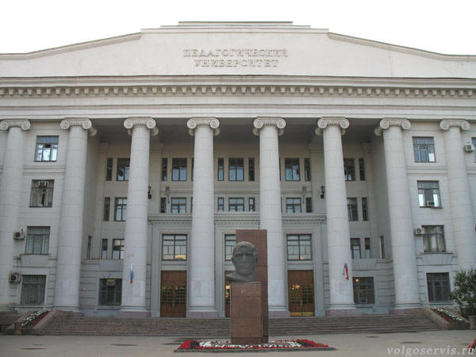

г. Волгоград
Педагогический университет

Учебный проект «Звездный дом, в котором мы живем»
в рамках программы
Intel® «Обучение для будущего»

«Звездный дом, в котором мы живем» -исследовательский проект для учащихся 9 класса, интегрирующий знания о нашей галактике в рамках изучения предмета астрономия

Авторы проекта:
Костенко Ю., Демьянова А.

Информация о проекте для родителей
Дорогие родители!

Вашим детям представляется прекрасная возможность исследовать такие вопросы:
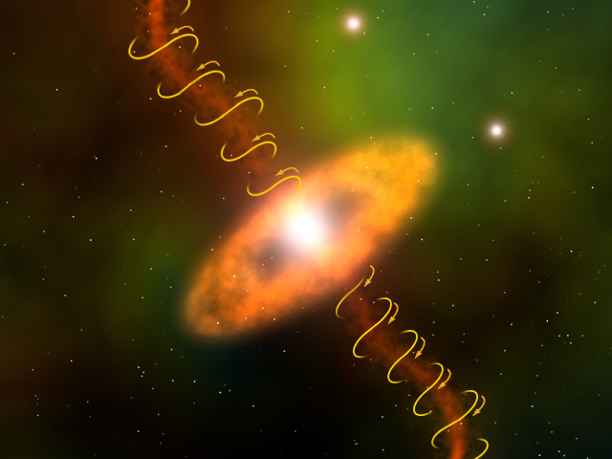
Что такое Млечный путь?

Каков центр нашей звездной системы?

Существуют ли черные дыры в нашей галактике?

Ответы на эти и другие интересные вопросы люди искали тысячи лет и пусть теперь наши ребята попробуют дать свои версии и предложения.

Проект «Звездный дом, в котором мы живем».
В процессе выполнения проекта нам предстоит поближе познакомиться с устройством нашей галактики, опасностями, предостерегающими её, выдвинуть предположения о существовании некоторых объектов.
Все участники проекта делятся на три группы.
Первая группа будет исследовать устройство Млечного пути.
Вторая группа будет заниматься черными дырами.

Третья группа — опасности, предостерегающие нашу галактику.

В процессе работы над проектом ребята узнают много интересного о том, что окружает нашу планету и как она взаимодействует с другими жителями галактики. Ребята проведут исследовательскую работу по понравившимся им темам, узнают много полезного и интересного, укрепят и расширят свои знания в области астрономии.



